TP Adressage IP et Sous-réseaux

Exercice 1

Pour chaque adresse, indiquez :

• L’adresse de sous-réseau.

• Le nombre d'hôtes par sous-réseau.

• l'adresse de diffusion pour ce sous-réseau

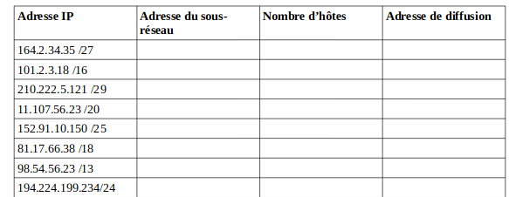
Pour trouver l’adresse du sous- réseau le nombres d’hôtes et l’adresse de diffusion
On met en binaire
164,2,34,32 2⁵-2 63
101,2,0,0 2¹6 -2 101,2,255,255
210,222,5,121 faire un & logique entre ip et masque
210 222 5 120 2³-2 210 222 5 127
11,107,56,23/20
11,107,48,0 2^ 2¹2-2 11,107,48
152,91,10,150/25
81,17,66,38/18
81,17,64,0 2¹0-2 81,17,127,255

1111 1111 0000 0000 0000 0000 16 777 214
1111 1111 1111 1111 1111 1111
1111 1111 0000 0000 0000 0000 16 777 214
1111 1111 1111 1111 0000 0000
1111 1111 0000 0000 0000 0000 16 777 214
1111 1111 0000 0000 0000 0000 16 777 214
1111 1111 1111 1111 1111 1111

Exercice 2

On attribue le réseau 132.45.0.0/16.

Il faut redécouper ce réseaux en 8 sous-réseaux.

1.Combien de bits supplémentaires sont nécessaires pour définir huit sous-réseaux ?

Il faut prendre 3 bits supplémentaires.

2.Quel est le masque de sous-réseau qui permet la création de huit sous-réseaux ?
132,45, 1110 0000 0000 0000
132,45,224,0

3.Quelle est l'adresse réseau de chacun des huit sous-réseaux ainsi définis ?

132,45,000,0
132,45,32,0
132,45,64,0
132,45,96,0

4.Quelle est la plage des adresses utilisables du sous-réseau numéro 3 ?

5.Quelle est l'adresse de diffusion du sous-réseau numéro 4 ?

Exercice 3

On attribue le réseau 200.35.1.0/24.
Il faut définir un masque réseau étendu qui permette deplacer 20 hôtes dans chaque sous-réseau.

1.Combien de bits sont nécessaires sur la partie hôte de l'adresse attribuée pour accueillir au moins 20 hôtes ?

2 ⁵ il faut prendre 5 bits en plus

2.Quel est le nombre maximum d'adresses d'hôte utilisables dans chaque sous-réseau ?

32

3.Quel est le nombre maximum de sous-réseaux définis ?

8 sous réseaux ill rester 3 bits en 0 du coup en 1 ça fait 2 donc 8

4.Quelles sont les adresses de tous les sous-réseaux définis ?

5.Quelle est l'adresse de diffusion du sous-réseau numéro 2 ?

